Капинос Наталія Степанівна,
учитель Горбівського НВК
Тема уроку : Дії з раціональними числами.
Клас: 6
Предмет: Математика
Тип уроку: узагальнюючий.
Форма уроку: урок-подорож.
Підручник (автори): А.Г. Мерзляк, В.Б. Полонський, М.С. Якір

Мета уроку :
Навчальна: узагальнити і систематизувати знання учнів із теми; формувати уміння застосовувати набуті знання до розв’язування задач;
Розвиваюча: розвивати логічне, аналітичне мислення, увагу, пам’ять, навички самостійної роботи, акуратність, інтерес до математики
Виховна: виховувати відповідальність, самостійність, наполегливість, дисциплінованість.
Задачі уроку:
- повторити теоретичний матеріал по темі;
- вдосконалити вміння та навички обчислення і перетворення виразів, що містять раціональні числа;
- узагальнити застосування правил додавання, віднімання, множення, ділення та властивостей множення для обчислення значень виразів, їх спрощення, розв’язування рівнянь;
- розвивати пізнавальну компетентність, логічне мислення, вміння аналізувати і знаходити раціональні способи розв’язування вправ;
- виховувати самостійність, наполегливість, культуру математичного мовлення, взаємоповагу, взаємодопомогу, почуття відповідальності, культуру спілкування та діалогу.
- застосувати піксельне мистецтво для розвитку творчих здібностей

Обладнання: комп'ютер, мультимедійний проектор, презентація Power Point, текстовий документ, роздавальний матеріал (аркуш-опитування), дошка, крейда.
Хід уроку
І. Організаційно-психологічна частина
- Добрий день. Сідайте. Сьогодні урок я хочу розпочати словами вченого Костянтина Едуардовича Ціолковського:
«Життя людини – це сума позитивного і негативного в людині»

Дискусія : Що ми порівнюємо в людях? (емоції, вчинки, судження, риси характеру)
У своєму житті нам зустрічаються люди, яких ми характеризуємо, як добрих чи злих, товариських чи егоїстів, делікатних чи грубих, щедрих чи скупих… Усі ці риси є рисами характеру людини. Знання характеру дає змогу передбачити і тим самим коректувати очікувані дії та вчинки.
СЛОВА - ПЛЮС | СЛОВА-МІНУС
Веселий сумний
Сильний слабкий
Здоровий хворий
Ситий голодний
Радість горе
Слава ганьба.
В математиці також існують числа, які відрізняються лише знаком. Як вони називаються? Де б ви розмістили додатні числа і від’ємні?
Давайте відкриємо зошити й запишемо число, «Класна робота».
Повідомити тему й мету уроку.
На попередніх уроках ми вивчали правила виконання дій множення та ділення з раціональними числами. На цьому уроці побачимо, як ми можемо застосувати набуті знання .Отже, будемо вдосконалювати свої вміння, навички розв’язування вправ на всі дії з раціональними числами
Графічний диктант
Учні дають відповідь на запитання „Так”, або „Ні”. Якщо відповідь „Так” учні малюють ˄. , якщо „Ні” - то малюють -.
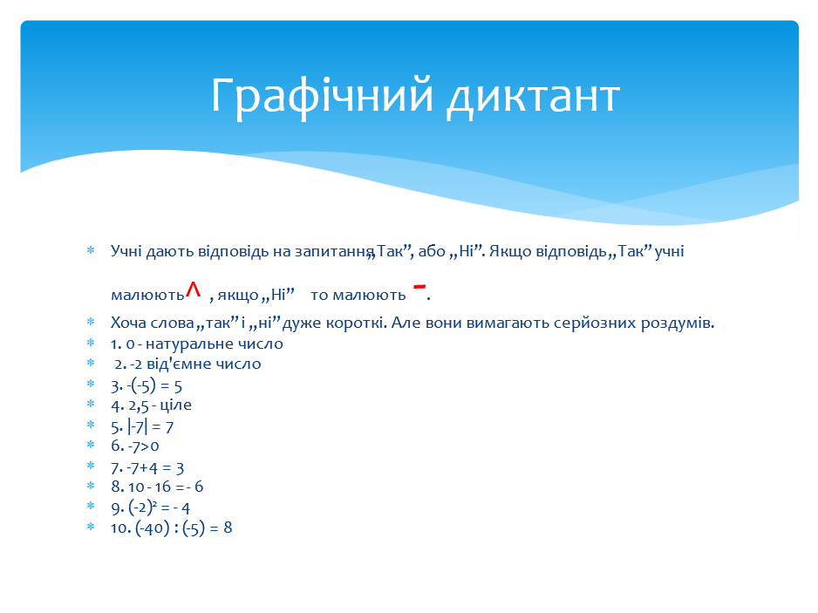
Учні виконують взаємоперевірку, порівнюючи отриману криву лінію з малюнком. _˄˄_˄_ _˄_˄
Учитель. Здобутий малюнок нагадує кардіограму. Ви склали його правильно, а це означає, що серце в нормі, настрій гарний і всі готові до подорожі по країні раціональних чисел.
Часто говорять, що «числа керують світом; принаймні немає сумніву в тому, що числа показують, як він керується» І. Гете
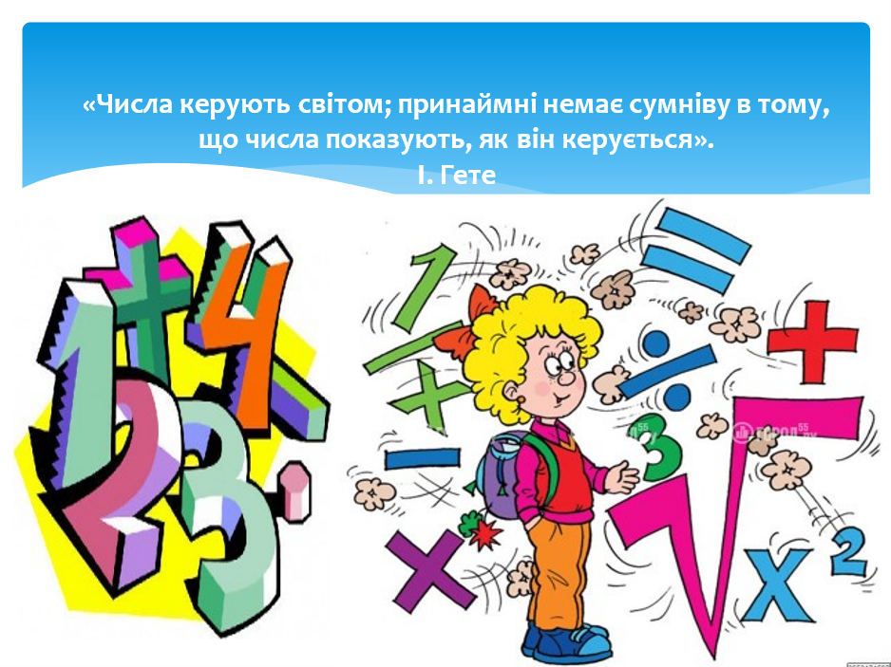
Сьогодні на уроці ми спробуємо впевнитися в силі чисел.
Домашнім завдання вам було підготувати презентацію за раціональні числа. Давайте здійснимо наш урок у формі подорожі до країни Чисел.
Природно, що в'їзд у будь-яку країну починається з митниці, де потрібно відповісти на кілька питань; і при виїзді знову заглянемо на митний контроль.
ІІ. Фронтальна робота. («Митний контроль»).
Вітаю, ми одержали перепустку на вхід.
Але нам потрібно заповнити «митну декларацію».
Перед вами є аркуші опитування, на яких я попрошу вас позначити свій настрій на початку нашого уроку, а також зазначити П.І.
Митна декларація «Математичне лото»

Знайдіть правильні відповіді в таблиці ( обведіть їх )
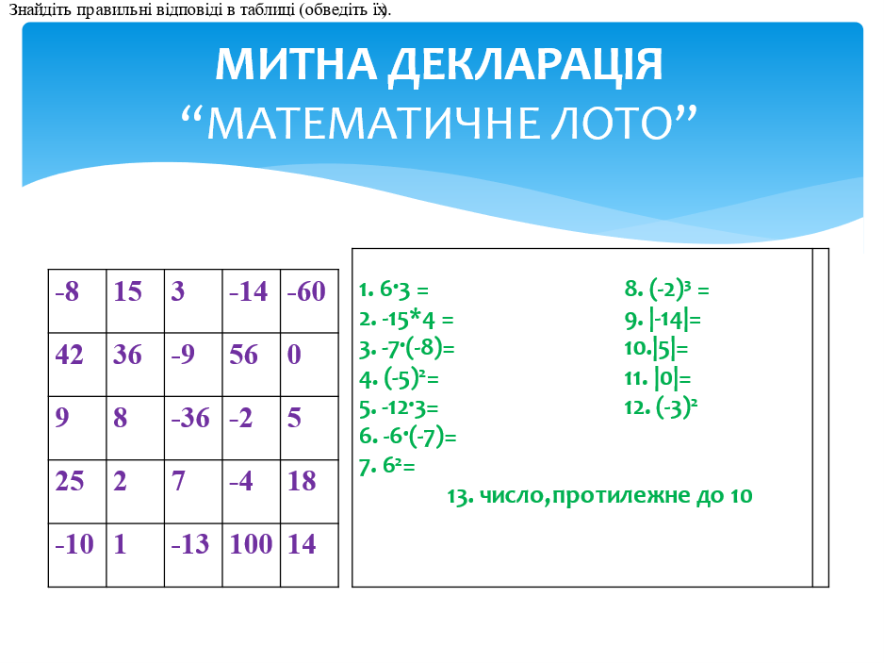
правильно виконав завдання, той на картці лото бачить букву М.
Зупинка «Пізнавальна»
Записати числа в порядку зростання 11,5; -213; 54; 0; -3,7; , стрілочками позначити число англійською мовою.
Eleven and five ; Minus two hundred and thirteen
Minus three and seven ; Zero;Fifty- four

ІІІ. Розв’язання вправ.
Виконати завдання самостійної роботи за посиланням:

https://docs.google.com/spreadsheets/d/16LcDYCb0B_0JX73XYd80hU993Sxa3366/copy
Всі молодці, розв’язувати вмієте. Із завданнями ми впоралися, отримуєте бонус – цікаві факти про черепах . Слухайте уважно.
Цікаві факти про черепах
Черепахи – це плазуни, яким не менше 220 млн. років і яких не можливо не відрізнити від будь-якої іншої тварини. Черепаху відразу можна впізнати по її панцирові. Панцир складається з двох половинок — спинний і черевний. Ці половинки щільно приростають до скелету (хребта, ребер, ключиць).
Існує близько 230 видів, що групуються в 12 родин і 5 підрядів, що поширені по всій землі і живуть як у воді, так і на суші.
Умовно черепахи вважаються нащадками пермських котилозаврів. Перша черепаха з’явилася у Мезозойську еру у Тріасовому періоді (200 млн. років тому). З 26 родин, 12 дожило до наших часів. Найбільшою з відомих черепах є черепаха архелон з крейдового періоду, яка жила в морі. Розмір одного з виявлених скелетів сягає 4 м. Припускають, що її вага сягала до 2,2 тонн.
Черепахи надзвичайно різноманітні за розмірами Є просто велетні — такі як шкірясті та слонові черепахи, вага яких становить 600-900 кг Є просто карлики. Приміром, намаквалендська черепаха довжиною менше ніж 10 см.
Прийнято вважати, що черепахи дуже повільні. Але це буває не завжди. Швидкість їхнього пересування залежить від температури навколишнього середовища. У холодну пору тварини переміщаються повільно, а в жаркий час швидкість збільшується і може досягати 15 кілометрів на годину. У воді черепахи розвивають швидкість до тридцяти п'яти кілометрів на годину.
Деякі види черепах, що мешкають у водоймах, здатні затримувати дихання протягом десяти годин. Це є рекордом для групи хребетних тварин. Є види, які здатні тривалий час обходитися без їжі. Наприклад, слонова черепаха може голодувати протягом вісімнадцяти місяців.
Про черепах складено безліч легенд. Нам з дитинство відома одна з думок стародавніх людей про побудову світу - Земля лежить на спинах чотирьох слонів, які в свою чергу стоять на величезній черепасі, яка плаває в безкрайньому океані.
Дайте відповіді по цікавим фактам:
- З яким цікавим фактом пов’язане число 10?
- Про що вам говорить число 220 млн. років?
- Скільки родин черепах поширені по всій землі?
- Яку швидкість розвиває черепаха у воді?
- Скільки часу може тривати «дієта» слонової черепахи?

ІV. Огляд практичних знань
1. Черепаха зробила чотири занурення. При першому зануренні опустилася на глибину 6м, при другому – піднялась на 2,5м, при третьому опустилася на 2м. Після четвертого занурення, вона знаходилась на глибині 7м. Як поводила себе черепаха під час четвертого занурення?
2. Морська черепаха може опускатися на глибину 640м. Відкладаючи яйця, може підніматися на висоту 42м над рівнем моря (Кайманові острови). Яку відстань подолає черепаха?
3. Ящірка витримує зниження температури до -4,4℃, що становить 0,8 температури, яку витримує черепаха, і 2\3 температури, яку витримує кажан.
Визначте температуру тіла, яку витримують черепаха і кажан.
Відповіді до завдань:
Опустилася на 1,5м; 2 . 682м; 3. -5,5℃ ; -6,6℃
V. Рефлексія
Ось і закінчилась наша подорож до країни Чисел.
Прийшов час покинути цю гостинну країну Ви сьогодні гарно працювали, дуже старалися. Давайте згадаємо, що ми сьогодні робили на уроці ? Що ви дізналися нового для себе? (Діти піднімають руки).
Але заглянемо на митницю й одержимо виїзні візи. (зафіксуйте відповіді у своєму аркуші, покажіть сигнальні картки гостям). Покажіть відповідну перепустку!
А на останок, я хочу розповісти вам притчу.

Притча
Йшов мудрець, а назустріч йому три людини, везли під гарячим сонцем візки з камінням для будівництва Храму. Мудрець зупинився і задав кожному з них питання.
У першого запитав: - Що ти робив цілий день?
І той з усмішкою відповів, що цілий день возив ненависне каміння.
У другого запитав: "А ти що робив цілий день? "- І той відповів:
"Я сумлінно виконував свою роботу. "
А третій посміхнувся, його обличчя засвітилося радістю і задоволенням і він відповів "А я брав участь в будівництві Храму."
-Діти!
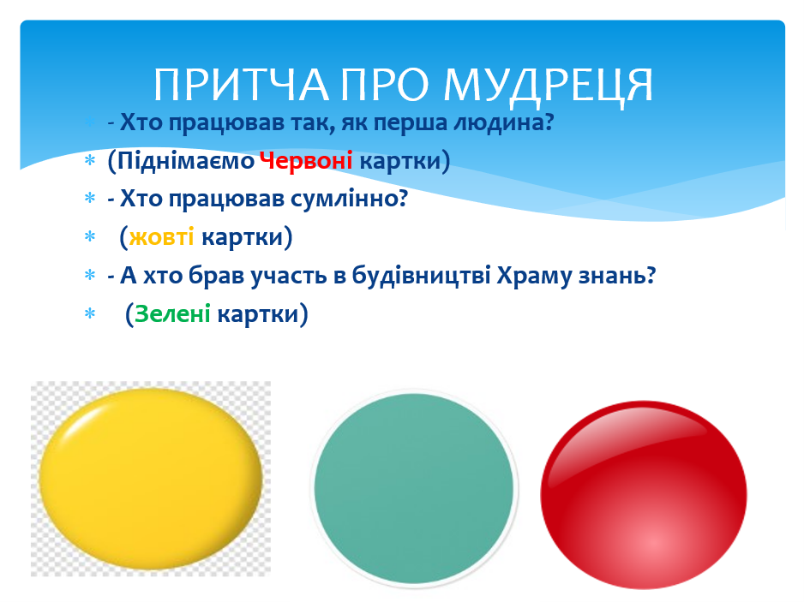
Зараз ви оцінили себе самостійно, а тепер я виставлю Вам оцінки
VІ. Домашнє завдання
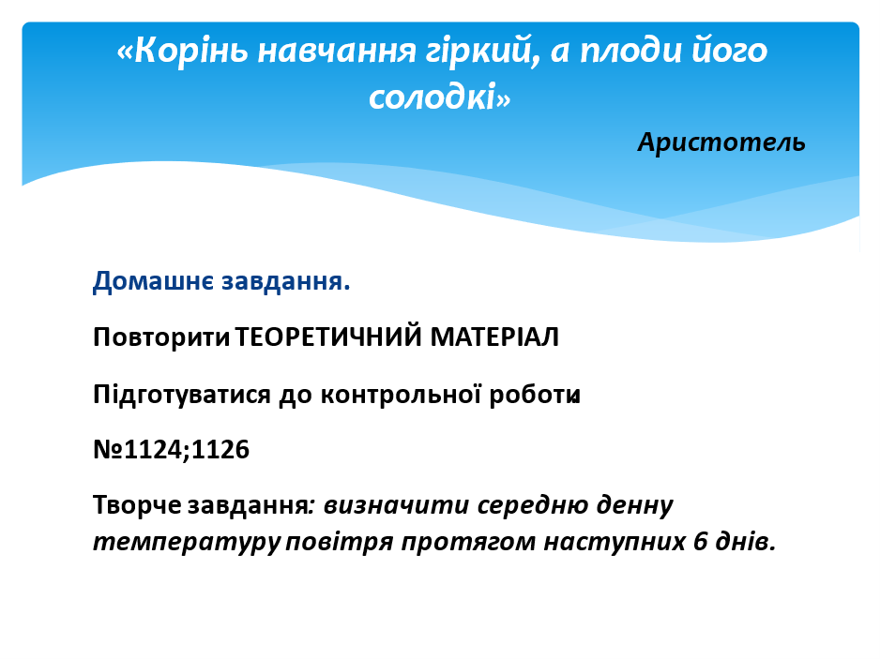
VІІ. Підведення підсумків
Наша подорож пройшла успішно. Ми повторили властивості всіх дій з раціональними числами, вдосконалили вміння та навички їх виконання для обчислення значень виразів, та розв’язування рівнянь, кожен побачив свій рівень засвоєння матеріалу (залежно від оцінки).
На жаль, наша подорож завершилася. Я бажаю вам успіхів у наступних математичних мандрівках.

